**Arduino home based automation**

*Apetrei Cristina*

*Bucatoș Carla-Daiana*

# 1 Introducere

Aplicația pe care am ales să o dezvoltăm constă într-un sistem de automatizare a locuinței. Acest sistem folosește o placă de dezvoltare Arduino Uno R3 care comandă 4 LED-uri și un servomotor folosit pentru încuietoarea automată. Această aplicație comunică printr-o conexiune de tip Bluetooth cu sistemul Arduino, pe care îl comandă.

Această temă a fost aleasă deoarece, pe lângă funcționalitatea de bază (aprinderea/stingerea unor LED-uri) am dorit implementarea unei încuietori automate. Ideea a apărut în urma studierii unui proiect asemănător care constă în deschiderea unei porți folosind tehnologia NFC. Un avantaj al aplicației este folosirea tehnologiei Bluetooth în detrimentul NFC-ului.

# 2 Design și implementare

Placa de dezvoltare pe care o folosim este UNO R3 ATmega328p și are următoarele caracteristici:

• Microcontroller: ATmega328p  
• USB Chip: CH340G  
• Operating Voltage: 5V  
• Input Voltage (recomandat): 7-12V  
• Input Voltage (limite): 6-20V  
• Digital I/O Pins: 14 (din care 6 asigură ieșiri PWM)  
• Analog Input Pins: 6  
• DC Current per I/O Pin: 40 mA  
• DC Current for 3.3V Pin: 50 mA  
• Flash Memory: 32 KB (ATmega328) din care 0.5 KB sunt folosiți de bootloader  
• SRAM: 2 KB (ATmega328)  
• EEPROM: 1 KB (ATmega328)  
• Clock Speed: 16 MHz [1]

Microcontroller-ul folosit (ATmega328p) are următoarele specificații:

(High Performance, Low Power Atmel®AVR® 8-Bit Microcontroller Family)

* Advanced RISC Architecture
  + 131 Powerful Instructions
  + Most Single Clock Cycle Execution
  + 32 x 8 General Purpose Working Registers
  + Fully Static Operation
  + Up to 20 MIPS Throughput at 20MHz
  + On-chip 2-cycle Multiplier
* High Endurance Non-volatile Memory Segments
  + 32KBytes of In-System Self-Programmable Flash program Memory
  + 1KBytes EEPROM
  + 2KBytes Internal SRAM
  + Write/Erase Cycles: 10,000 Flash/100,000 EEPROM
  + Data Retention: 20 years at 85°C/100 years at 25°C(1)
  + Optional Boot Code Section with Independent Lock Bits
    - In-System Programming by On-chip Boot Program
    - True Read-While-Write Operation
  + Programming Lock for Software Security
* Atmel® QTouch® Library Support
  + Capacitive Touch Buttons, Sliders and Wheels
  + QTouch and QMatrix® Acquisition
  + Up to 64 sense channels
* Peripheral Features
  + Two 8-bit Timer/Counters with Separate Prescaler and Compare Mode
  + One 16-bit Timer/Counter with Separate Prescaler, Compare Mode, and Capture Mode
  + Real Time Counter with Separate Oscillator
  + Six PWM Channels
  + 8-channel 10-bit ADC in TQFP and QFN/MLF package
    - Temperature Measurement
  + 6-channel 10-bit ADC in PDIP Package
    - Temperature Measurement
  + Two Master/Slave SPI Serial Interface
  + One Programmable Serial USART
  + One Byte-oriented 2-wire Serial Interface (Philips I2C compatible)
  + Programmable Watchdog Timer with Separate On-chip Oscillator
  + One On-chip Analog Comparator
  + Interrupt and Wake-up on Pin Change
* Special Microcontroller Features
  + Power-on Reset and Programmable Brown-out Detection
  + Internal Calibrated Oscillator
  + External and Internal Interrupt Sources
  + Six Sleep Modes: Idle, ADC Noise Reduction, Power-save, Power-down, Standby, and Extended Standby
* I/O and Packages
  + 23 Programmable I/O Lines
  + 28-pin PDIP, 32-lead TQFP, 28-pad QFN/MLF and 32-pad QFN/MLF
* Operating Voltage:
  + 1.8 - 5.5V
* Temperature Range:
  + -40°C to 105°C
* Speed Grade:
  + 0 - 4MHz @ 1.8 - 5.5V
  + 0 - 10MHz @ 2.7 - 5.5V
  + 0 - 20MHz @ 4.5 - 5.5V
* Power Consumption at 1MHz, 1.8V, 25°C
  + Active Mode: 0.2mA
  + Power-down Mode: 0.1μA
  + Power-save Mode: 0.75μA (Including 32kHz RTC) [2]

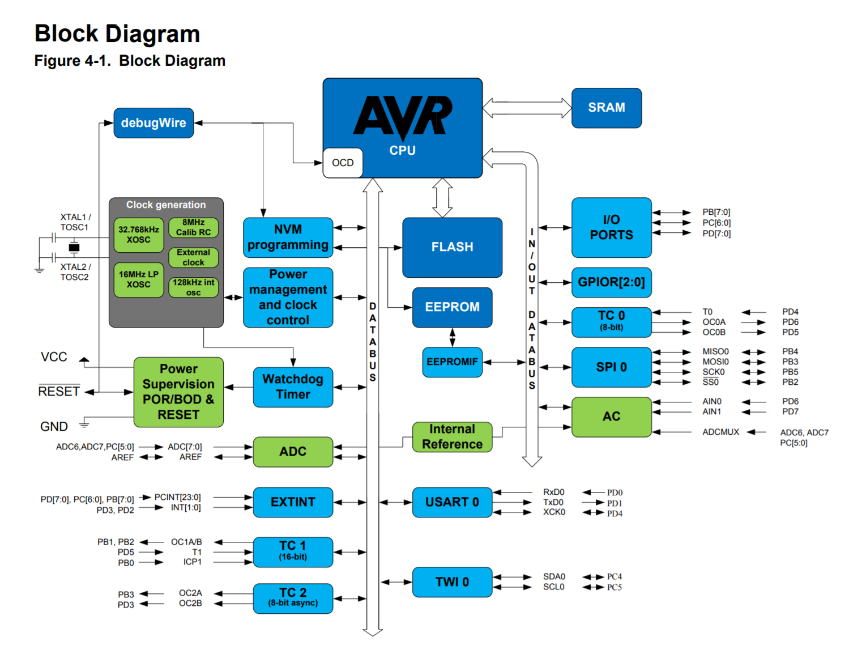

Figura 1: Schema bloc a microcontroller-ului [2]

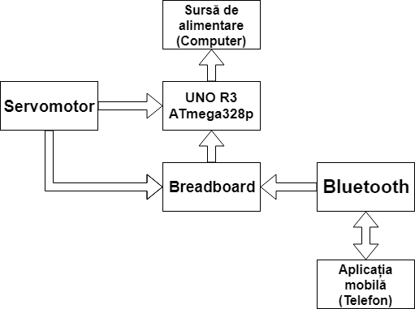

Figura 2: Diagrama bloc a sistemului

Placa de dezvoltare este conectată la sursa de alimentare (în cazul nostru, calculatorul). Breadboard-ul este conectat la UNO R3 cu scopul de a face posibilă atât conectarea led-urilor, bluetooth-ului, cât și a servomotorului. Modulul Bluetooth este folosit pentru comunicarea cu aplicația mobilă și pentru a comanda componentele menționate în urma comenzilor date din aplicația mobilă.

În figura de mai jos este prezentată schema circuitului proiectată in Fritzing. Servomotorul, conectat la placa de dezvoltare, comandă o încuietoare clasică. Pentru a proteja atât led-urile, cât și modulul bluetooth, au fost folosite rezistente de 220 ohmi pentru led-uri[3], 1kohm, respectiv 2kohm pentru bluetooth[4].

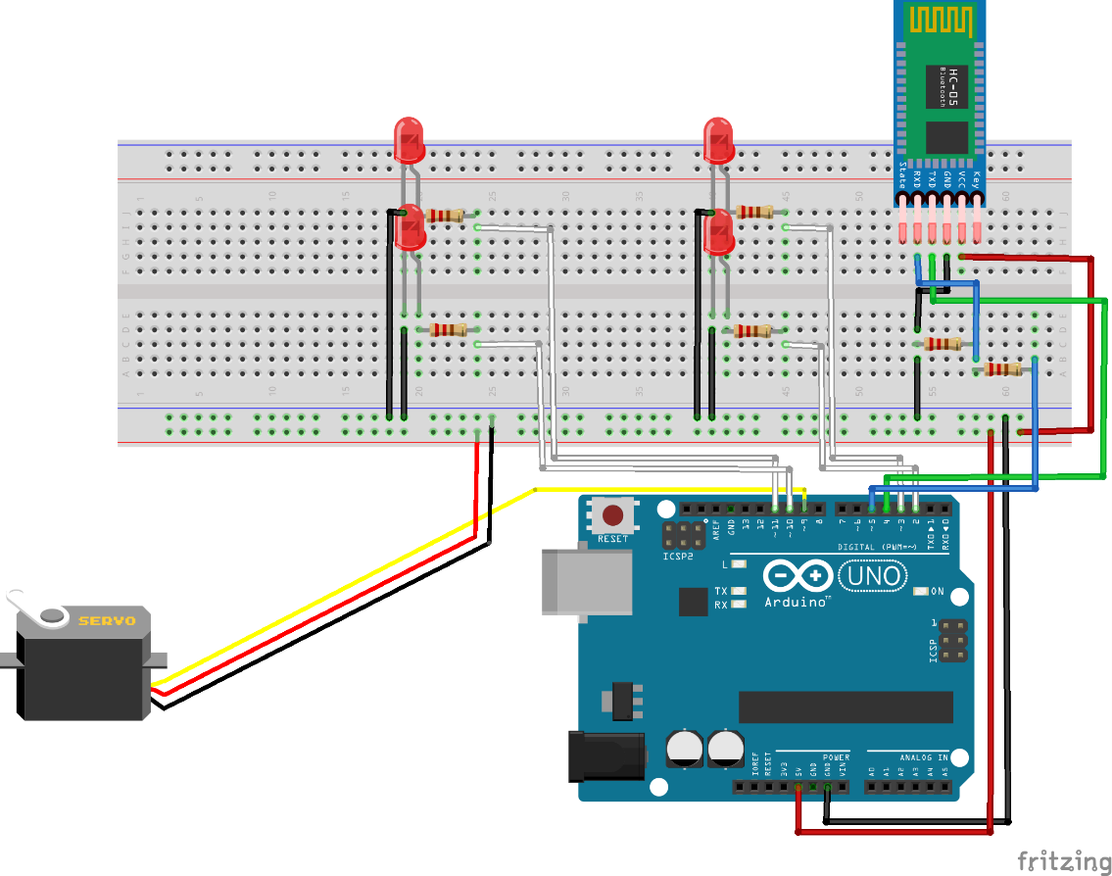

Figura 3: Schema circuitului

Aplicația mobilă este elementară, folosindu-ne doar de modulul Bluetooth încorporat. Aceasta este formată din 4 layout-uri diferite: cel pentru login, pentru panoul principal, pentru camere și pentru poartă.

Layout-ul pentru login conține 2 edit texte pentru introducerea email-ului și a parolei, și 2 butoane pentru login, respectiv înregistrare. Ne-am folosit de *Toast* pentru a afișa utilizatorului mesajele corespunzătoare comenzilor date.

Layout-ul pentru panoul principal conține 5 *Grid Layout-uri* corespunzătoare camerelor si porții. De asememea, în această activitate s-a realizat căutarea dispozitivelor bluetooth apropiate si asocierea, în cazul în care există, cu modulul Bluetooth HC-05.

Layout-ul pentru camere și poartă conține 2 butoane pentru aprinderea și stingerea led-urilor corespunzătoare fiecărei camere. De asemenea, aici se realizează conectarea la modulul bluetooth folosindu-ne de *AsyncTask*. Au fost suprascrise metodele *onPreExecute, doInBackground, onPostExecute* pentru a realiza conectarea la sistemul fizic, cât și comandarea componentelor.

# 3 State of the art

Aplicații similare:

1. Yeti – Smart home automation

Aplicația pornește cu ecranul de login din care se poate creea un cont nou sau se poate selecta login cu Facebook/Google. În următorul ecran se prezintă o listă cu brandurile compatibile din care se selectează cele deținute de către utilizator. Aplicația folosește Wi-Fi-ul pentru a localiza dispozitivele, iar în cazul în care nu găsește niciunul, utilizatorul este notificat.

1. Home Automation Controller

Aplicația pornește cu un ecran de configurare în care trebuie introduse Remote Host, Local Host, Local Network Name, Username, Password și se pot configura comenzile pentru fiecare buton în parte.

1. Yonomi – Smart Home Automation

Aplicația pornește cu pagina de login în care poți selecta opțiunea de a-ți crea un cont nou. Se deschide o interfață ușor de folosit de unde se poate selecta direct opțiunea de găsire a dispozitivelor, folosindu-se de Wi-Fi pentru a le localiza.

Arduino based home automation

Spre deosebire de aplicațiile descrise mai sus, aceasta se folosește de conexiune de tip Bluetooth pentru a comunica cu dispozitivele(placa Arduino). Acesta reprezintă un avantaj, deoarece nu necesita o conexiune la internet.

O altă diferență ar fi strânsa legătură cu componentele compatibile cu Arduino, întrucât aplicația este construită pentru a comanda placa Arduino(nu există clienți generali de pe piață).

Un dezavantaj al aplicației ar fi că, momentan, este limitată la comandarea a patru LED-uri (corespunzătoare camerelor) și a încuietorii.

|  |  |  |  |  |
| --- | --- | --- | --- | --- |
| **Specificații** | **Yeti – Smart home automation** | **Home Automation Controller** | **Yonomi – Smart Home Automation** | **Arduino based home automation** |
| Cross-platform | Nu | Nu | Nu | Nu |
| Nr. instalări | 10k+ | 10k+ | 100k+ | - |
| Notă | 4,0 | 3,6 | 3,1 | - |
| Ads | Da | Nu | Nu | Nu |
| Login | user & parolă, google, facebook | user & parolă | user & parolă | user & parolă |
| Tehnologie conexiune | Wi-Fi | Configurare manuală IP | Wi-Fi | Bluetooth |
| Compatibilitate | Philips Hue, Sonoff, Wemo, TP Link, Xiaomi, LIFX | - | Amazon Echo, Google Home, Honeywell, Philips Hue, LIFX | Componente compatibile cu Arduino |
| Dispozitive | Orice dispozitiv din gama de compatibilitate | Orice dispozitiv cu conexiune la internet | Orice dispozitiv din gama de compatibilitate | Lumini și ușă |

Tabel 1 - Compararea caracteristicilor aplicațiilor

# 4 Utilizare

Primul pas consta în alimentarea plăcii UNO R3 și în accesarea aplicației Android. În momentul deschiderii aplicației se introduc datele pentru login/înregistrare.

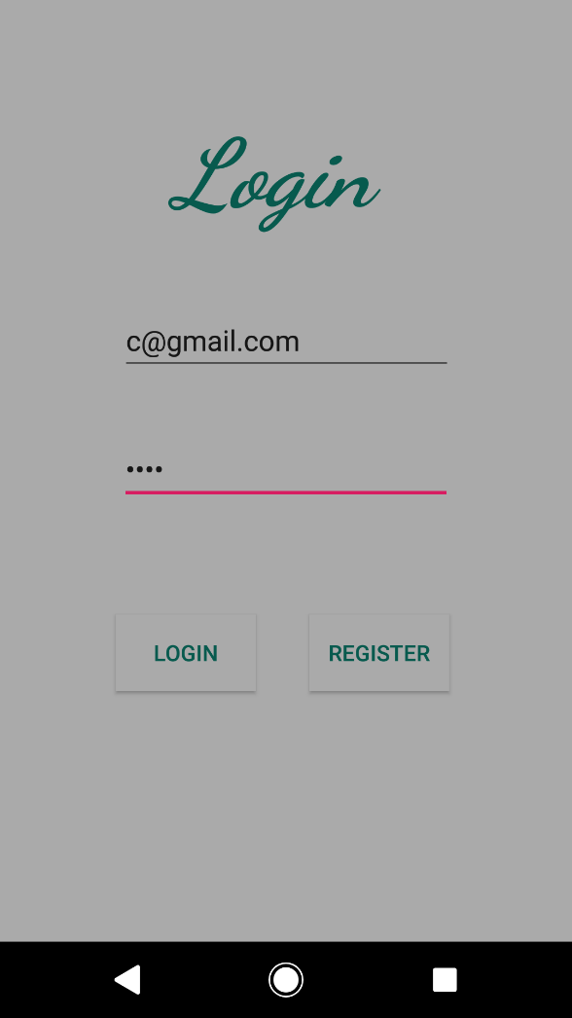

Figura 4: Pagina de login

După ce s-a realizat login-ul cu succes, se va deschide meniul principal de unde se va selecta camera dorită sau poarta.

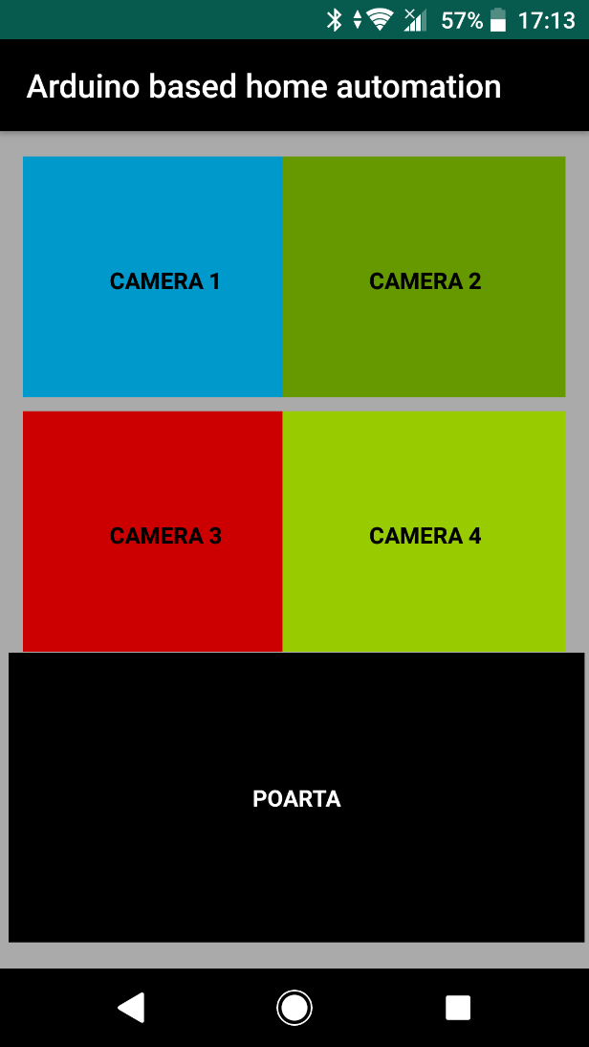

Figura 5: Pagina principală

Odată deschisă o nouă fereastră se va realiza conectarea la bluetooth, iar în cazul în care aceasta a avut loc cu succes, se vor putea trimite comenzi de aprindere/stingere a LED-urilor, respectiv deschidere/închidere a porții.

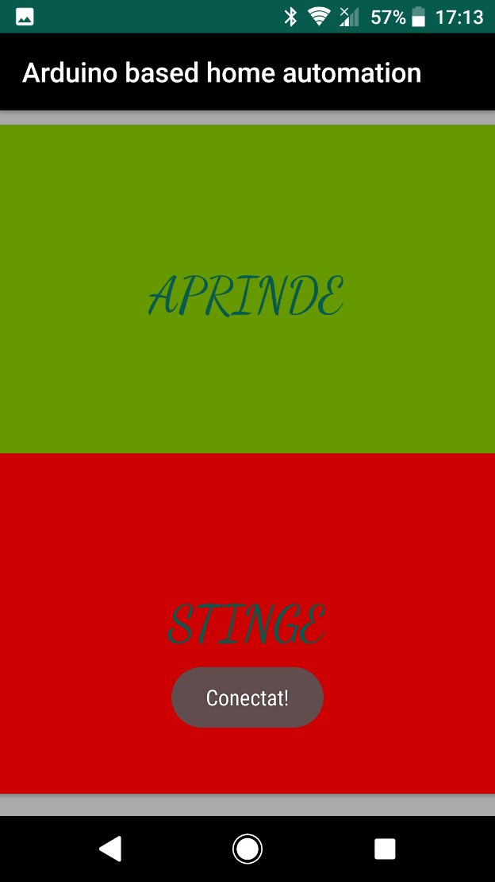

Figura 6: Pagina unei camere

# 5 Rezultate si concluzii

În urma testării aplicației (s-au folosit 2 modele de telefoane diferite), aceasta a avut efectul așteptat.

O parte interesantă a proiectului constă în proiectarea unei încuietori electrice folosindu-ne de una clasică.

O parte puțin neașteptată a fost faptul că în momentul trecerii între activitățile corespunzătoare camerelor, modulul Bluetooth nu realizează mereu o conexiune la prima încercare.

O altă parte neașteptată a fost incapacitatea dispozitivului android de a se conecta la o bază de date aflată pe un calculator.

În urma acestui proiect am învățat să creăm o aplicație android pe care sa o și finalizăm. Partea plăcută a proiectului a fost “joaca” cu UNO R3. Partea neplăcută a fost eșecul de a ne conecta la baza de date și aspectul layout-urilor pe dispozitive diferite.

# Referințe

[1] - https://ardushop.ro/ro/electronice/286-placa-de-dezvoltare-uno-compatibila-arduino-dip-cablu.html

[2] - http://ww1.microchip.com/downloads/en/DeviceDoc/Atmel-42735-8-bit-AVR-Microcontroller-ATmega328-328P_Datasheet.pdf

[3] - http://wiki.keyestudio.com/index.php/Ks0077(78,_79)_keyestudio_Super_Learning_ Kit_for_Arduino#Project_2:_LED_Blinking

[4] - https://howtomechatronics.com/tutorials/arduino/arduino-and-hc-05-bluetooth-module-tutorial/